Информация к проекту решения по заявлению:
1.1. Магомедов М. О.
Земельный участок: кадастровый номер 54:35:091790:1;
местоположение: обл. Новосибирская, г. Новосибирск, ул. Находка, дом 8;
Советский район
площадь 705 кв.м.;(планшет 13693).
Зонирование: Зона застройки индивидуальными жилыми домами (Ж-6)
Заявленные требования: в части уменьшения минимального отступа от границ земельного участка с 3 м до 1 м с восточной стороны в габаритах объекта капитального строительства.
Обоснование согласно заявлению: в связи с тем, что конфигурация и инженерно-геологические характеристики земельного участка являются неблагоприятными для застройки
Планируется: завершение строительства жилого дома

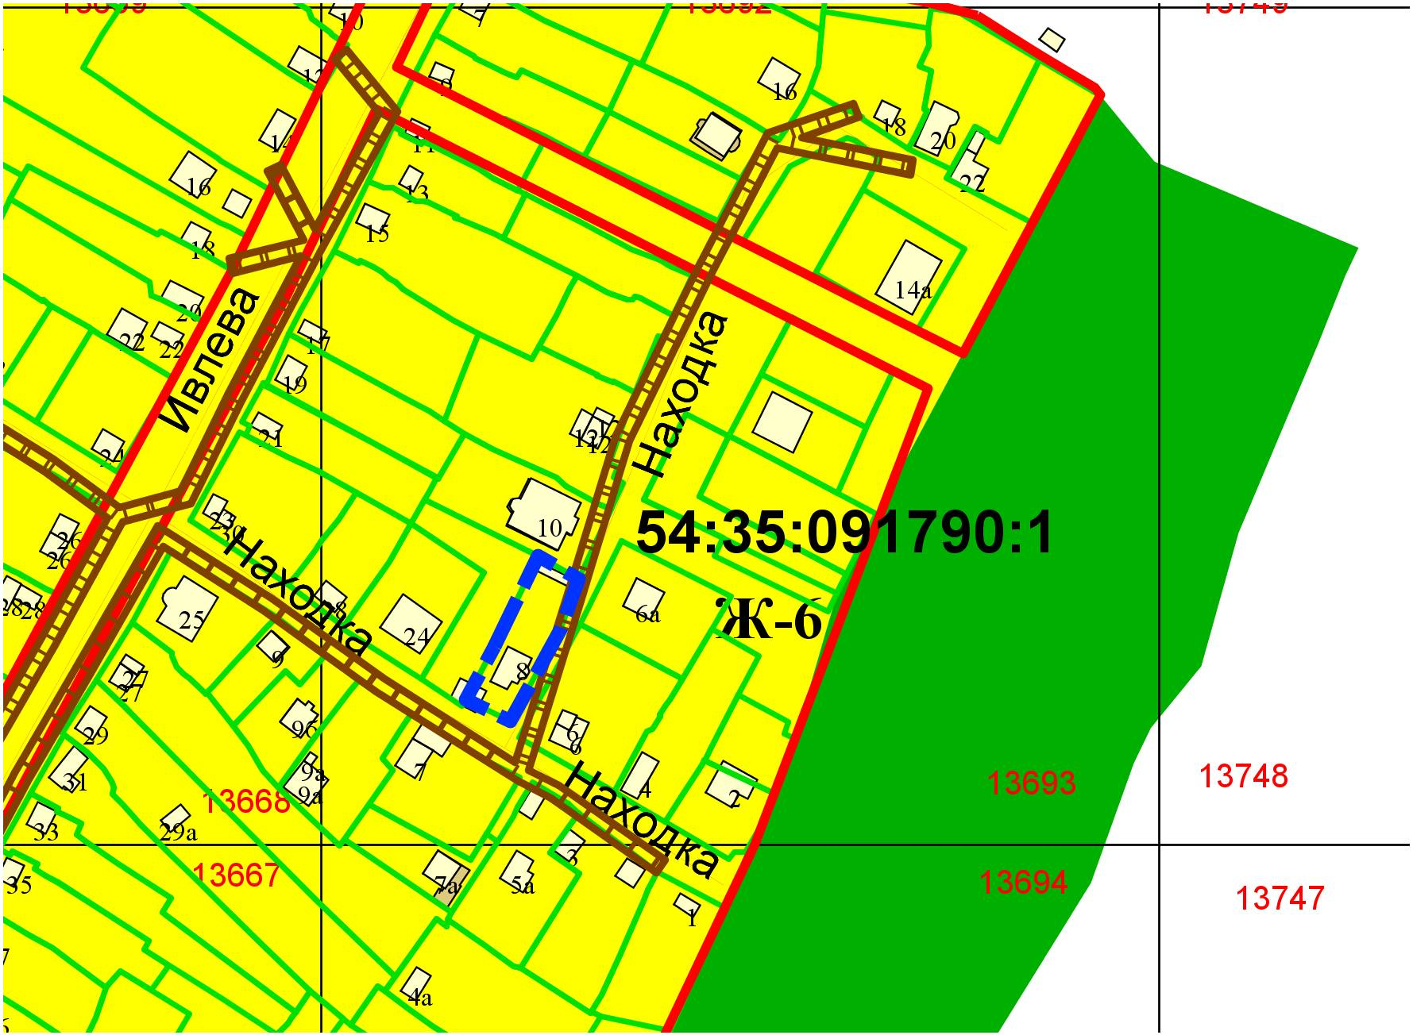
1м

